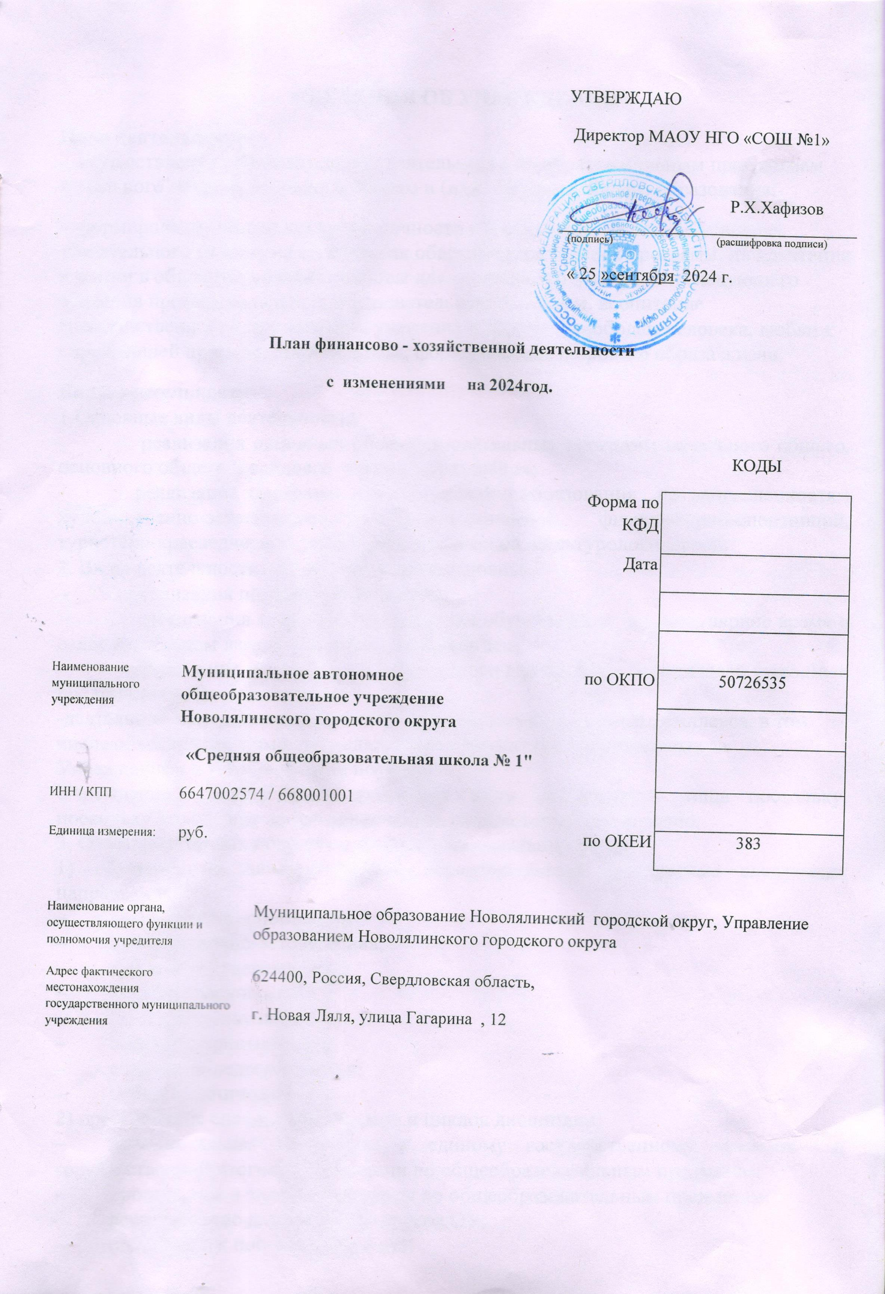

**СВЕДЕНИЯ ОБ УЧРЕЖДЕНИИ**

**Цели деятельности:**

- осуществление образовательной деятельности по образовательным программам начального общего, основного общего и (или) среднего общего образования;

- формирование общей культуры личности обучающихся на основе усвоения обязательного минимума содержания общеобразовательных программ, их адаптация к жизни в обществе, создание основы для осознанного выбора и последующего освоения профессиональных образовательных программ, воспитание гражданственности, трудолюбия, уважения к правам и свободам человека, любви к окружающей природе, Родине, семье, формирование здорового образа жизни.

**Виды деятельности:**

1.Основные виды деятельности:

- реализация основных общеобразовательных программ начального общего, основного общего и среднего общего образования;

- реализация программ дополнительного образования по направленностям художественно-эстетической, научно-технической, физкультурно-спортивной, туристско-краеведческой, эколого-биологической, культурологической.

2. Виды деятельности не относящиеся к основным:

- организация питания обучающихся;

- организация отдыха и оздоровления обучающихся в каникулярное время в оздоровительном лагере с дневным пребыванием;

- организация работы групп продленного дня по запросу родителей (законных представителей);

-деятельность по содержанию и эксплуатации имущественного комплекса, в том числе объектов движимого и недвижимого имущества, закреплённых за Учреждением в установленном порядке.

Учреждение осуществляет указанные виды деятельности лишь постольку, поскольку это служит достижению целей, ради которых оно создано.

3. Оказание платных дополнительных образовательных услуг:

1) обучение по дополнительным образовательным программам следующих направленностей:

– физкультурно-спортивная;

– художественно-эстетическая;

– туристско-краеведческая;

– культурологическая;

– естественнонаучная;

– военно-патриотическая;

– социально-педагогическая;

– научно-техническая;

2) преподавание специальных курсов и циклов дисциплин:

– дополнительная подготовка к единому государственному экзамену и государственной итоговой аттестации по общеобразовательным предметам;

– профильные и элективные курсы по общеобразовательным предметам;

– репетиторство для учащихся других ОУ;

– подготовка к поступлению в вуз;

– занятия с обучающимися углубленным изучением предметов;

– подготовка детей к школе;

– организация спортивных секций;

– ритмика и хореография;

– обучение игре на музыкальных инструментах;

– музыка;

– риторика;

– информатика и информационные технологии;

– искусство;

– профессиональное обучение.

Указанные услуги не могут быть оказаны взамен или в рамках образовательной деятельности, финансируемой за счет субсидий, предоставляемых из бюджета на выполнение муниципального задания.

4. Осуществление иной приносящей доход деятельности:

– консультации учителя-логопеда, педагога-психолога;

– учебно-производственная деятельность;

– выполнение специальных работ по договорам;

– оказание спортивно-оздоровительных услуг;

– оказание лечебно-оздоровительных услуг;

– выполнение работ (услуг) по государственным и муниципальным контрактам;

– сдача в аренду муниципального имущества, переданного в оперативное управление;

– оказание услуг по изданию печатной учебной, учебно-методической, включая аудиовизуальную, продукции различного вида и назначения (учебники, учебно-методические пособия и материалы, лекции, информационные и другие материалы) за счет средств, полученных от приносящей доход деятельности, и реализация указанной продукции (издательская и книготорговая деятельность);

– предоставление услуг, связанных с организацией и проведением выставок, презентаций, круглых столов, семинаров, конференций, симпозиумов, конкурсов и иных аналогичных мероприятий;

– стажировка специалистов системы образования;

– оказание информационных, аналитических, справочно-библиографических услуг;

– прокат спортинвентаря, спортивной одежды и обуви;

– выполнение научно-исследовательских работ;

– реализация товаров, в т. ч. продуктов питания, канцелярских товаров, сувенирной и рекламной продукции, приобретенных и (или) произведенных Учреждением за счет средств, полученных от приносящей доход деятельности;

– предоставление услуг по размещению рекламы на Интернет-сайтах (портале) Учреждения;

– оказание услуг по демонстрации кино- и видеофильмов для образовательных и научных целей;

– оказание арендаторам имущества, находящегося на балансе Учреждения, эксплуатационных, коммунальных и административно-хозяйственных услуг, услуг связи;

– предоставление услуг связи и Интернет-услуг;

